作 者 推 荐

英伦剧作家 & 作家艾伦·贝内特（Alan Bennett）

作者简介：
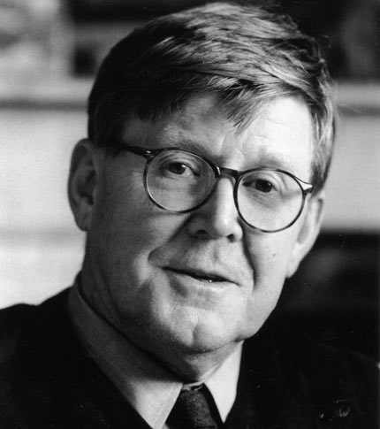
艾伦·贝内特（Alan Bennett），英国剧作家、作家。1934年出生于英国利兹，毕业于牛津大学历史专业，并曾留校多年，从事中世纪历史的教学与科研。
1960年的爱丁堡艺术节上，他因自编自演的讽刺舞台剧《边缘之外》（beyond the fringe）而一夜成名。随后，贝内特就放弃了学术生涯，转向全职写作，于1968年推出自己的首部舞台剧《四十年来》（Forty Years On）。

代表作品：

《单身的间谍们》（Single Spies），1989年，获1989年度奥利弗奖（Olivier Award）：英格兰最佳喜剧奖
《写作家庭》（Writing Home，散文回忆录），1994年，获1995年“不列颠年度之书奖”（the 1995 British Book of the Year award）

《非普通读者》（The Uncommon Reader），2007年，中文简体字版已授权。

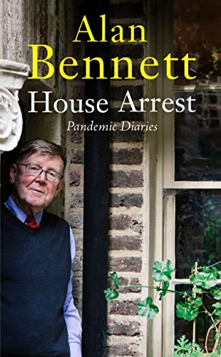
中文书名：《囿于一室：新冠日记》
英文书名：House Arrest: Pandemic Diaries
作 者：Alan Bennett
出 版 社：Profile Books
代 理 人：United Agents/ ANA/Claire Qiao
页 数：64页
出版时间：2022年5月
代理地区：中国大陆、台湾
审读资料：电子稿
类 型：随笔
亚马逊排名：

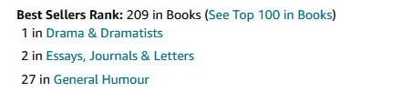

内容简介：

“闪烁地讽刺的…没有人能比他出色。”
---《独立报》

“充满了悲伤的回忆和文学的八卦……他是国家宝藏。”
----林恩·巴伯

3月4日。报纸上刊登的HMQ戴着手套出席授勋仪式的照片----这可能是为了预防冠状病毒。但不仅仅是手套;这些几乎是护手。我希望它们不是顶尖的预防措施，以免女王陛下最后被裹在防护服里，就像一般犯罪现场穿的那样。

3月20日。现在鲁珀特在家工作，我的生活轻松多了，因为我经常能喝到茶，吃到美味的热午餐。

就像艾伦·贝内特经历的一样

这本日记带我们从《头部特写》的拍摄到对鲍里斯·约翰逊的思考，从他父亲短暂的家庭钓鱼旅行的狂热，到楼梯升降机，旧货店，理发，以及在当地公园长椅上的偶遇。歌词的后记描述了吃着炸鱼薯条从国王十字车站经魁北克街回到约克郡的旅程，他经过利兹的童年地标，不一而足。
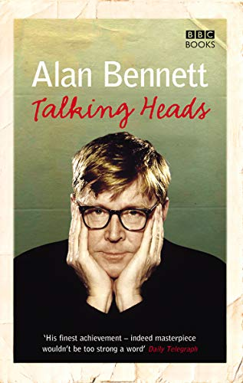
中文书名：《头部特写》
英文书名：Talking Heads
作 者：Alan Bennett
出 版 社：BBC Books
代 理 人：United Agents/ ANA/Claire Qiao
页 数：272页
出版时间：2020年10月
代理地区：中国大陆、台湾
审读资料：电子稿
类 型：文学

内容简介：

阿兰·班尼特(Alan Bennett)凭借这部由12段开创性独白组成的系列片奠定了他作为观察大师的声誉，该系列最初为英国广播公司(BBC)电视台拍摄。

黑色喜剧、悲剧性的辛酸和令人振奋的精彩，《头部特写》被广泛认为是一部现代经典。

这个版本包含了《Talking Heads》的全集，以及他早期的独白《一个不重要的女人》，是对作者最好作品的集合。
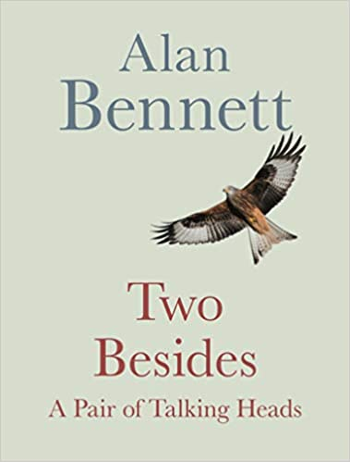
中文书名：《两个例外》
英文书名：Two Besides: A Pair of Talking Heads
作 者：Alan Bennett
出 版 社：BBC Books
代 理 人：United Agents/ ANA/Claire Qiao
页 数：96页
出版时间：2020年10月
代理地区：中国大陆、台湾
审读资料：电子稿
类 型：文学

内容简介：

“由于有机会重温《头部特写》中的角色，我又增加了两个角色，都是生活带给我们惊喜的普通女性。”她们无论如何都会奋勇向前。日后，还会有其他角色的加入。”

艾伦·班尼特的《头部特写》是公认的杰作。在《六人行》出版30年后，班尼特又写了《二人行》，一组独白。每一幅画都以其独特的方式，描绘了一幅悲痛欲绝的画面。在《一个普通的女人》中，一位母亲因爱上自己的骨肉而使自己和家人的生活无法忍受，招致不可避免的后果;而《神龛》则讲述了路边临时搭建的神龛背后的故事，向我们介绍了穿着引人注目的外套的洛娜，她的伴侣是一位拥有惊人私生活的摩托车手。

这两部新的《头部特写》是在2020年春天冠状病毒封锁的特殊情况下录制的，由尼古拉斯·海特纳执导，萨拉·兰开夏和莫妮卡·多兰表演。

本书包含尼古拉斯·海特纳(Nicholas Hytner)的序言和艾伦·班尼特(Alan Bennett)的前言。
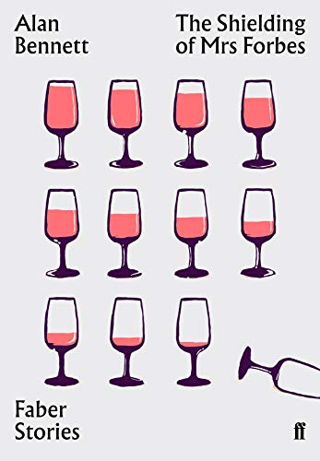
中文书名：《福布斯夫人的庇护》
英文书名：The Shielding of Mrs Forbes
作 者：Alan Bennett
出 版 社：Faber & Faber
代 理 人：United Agents/ ANA/Claire Qiao
页 数：80页
出版时间：2019年3月
代理地区：中国大陆、台湾
审读资料：电子稿
类 型：短篇小说

内容简介：

格雷厄姆以为贝蒂在洗澡，他正在看第四频道的一个深夜节目——《足球运动员脱了上衣》，突然她意外地跟着电吹风走了进来。

“我不知道你对足球感兴趣，”贝蒂说。

绝不能让任何人发现格雷厄姆“不适合结婚”。当然不是他的妻子，也不是他的母亲。随着性，敲诈和狂热的整洁席卷西约克郡教区，故事徐徐展开。
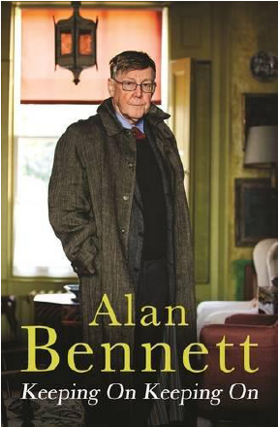
中文书名：《步履不停》
英文书名：KEEPING ON KEEPING ON
作 者：Alan Bennett
出 版 社：FSG
代 理 人：United Agents/ ANA/Claire Qiao
页 数：544页
出版时间：2016年10月
代理地区：中国大陆、台湾
审读资料：电子稿
类 型：散文随笔

内容简介：

艾伦·贝内特第三本散文集效法了《写作之家》（WRITING HOME）与《从未讲过的故事》（UNTOLD STORIES）的成功。这两部作品出版的时间间隔了十年。贝内特最近这部无与伦比的作品是他从2005年到2015年十年间写的日记，是他对十多年来在国家大剧院看过的四场首映式（《艺术的习惯》（The Habit of Art）、《人物》（People）、《赞美诗》（Hymn）、《牙签》（Cocktail Sticks））、伦敦西区放映的电影以及《历史上的男孩儿》（The History Boys）、《火车女士》（The Lady in the Van）这两部电影的思考。

在剑桥大学国王学院开办之前是私人办学，这类学校教育充满了挑衅的布道。“书柜里的困惑”曾掀起了一场保卫公共图书馆的热潮。它包括了《丹麦山》（Denmark Hill）、在伦敦南部郊区电台里播放的喜剧节目以及艾伦·贝内特多年来与剧场导演尼古拉斯·希特纳合作的思考。《步履不停》是一本迷人的、高尚的、犀利的、有趣的、读后令人难忘的有关艾伦·贝内特独特生活的记录。


中文书名：《货车女士》
英文书名：THE LADY IN VAN
作 者：Alan Bennett
出 版 社：Faber & Faber
代 理 人：United Agents/ ANA/Claire Qiao
页 数：224页
出版时间：2015年11月
代理地区：中国大陆、台湾
审读资料：电子稿
类 型：文学

内容简介：

作者亲自将《货车女士》改编成了电影。该部电影由与他有长期合作关系的导演尼古拉斯·希特纳执导。

这部电影讲述了艾伦·贝内特与单身女士谢波德之间的故事。一位陌生的女性临时将车停在了艾伦·贝内特在伦敦的私人车道内，随后在那儿生活了十五年。他们独一无二的故事是有趣的、也是心酸的，但是对生活的肯定。

《货车女士》的前言部分是由尼古拉斯·希特纳执笔的。他对艾伦·贝内特的日记、回忆、剧本做了全面的介绍。大卫·金特尔曼为这本书绘制了插画，这也确定了之后电影的整个基调。

媒体评价：

“作者观察细致，故事感人，有时候也非常犀利……非常真诚。”
----《纽约时报》（The Times）
、
艾伦·贝内特依旧给我们带来了惊喜和快乐。
----《每日邮报》（Daily Telegraph）

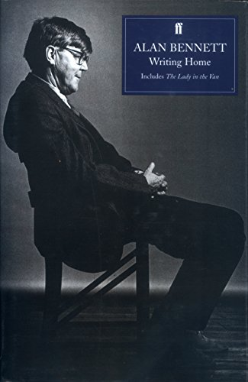
中文书名：《写作之家》
英文书名：WRITING HOME
作 者：Alan Bennett
出 版 社：Faber & Faber
代 理 人：United Agents/ ANA/Claire Qiao
页 数：656页
出版时间：2014年9月
代理地区：中国大陆、台湾
审读资料：电子稿
类 型：传记/回忆录

内容简介：

本书是一本贝内特的散文作品集，非常有趣。《写作之家》汇集了日记，回忆录和评论，给我们一个独特的和难忘的英国剧作家肖像。作为一本回忆录，这本书讲述了他的第一部戏剧《40年过去了》(由约翰·吉尔古德主演)的制作过程，以及其他许多重要作品。他的电视剧《头部特写》已经成为现代经典;班尼特帮助启动了英国讽刺革命，包括最近的国家剧院的《历史男孩》。

这本书的核心是《货车里的女人》，后被改编成由玛吉·史密斯夫人主演的广播剧。这是玛丽·谢泼德小姐的真实故事，她是一个无家可归的流浪汉，在贝内特的花园里住了15年。本内特还介绍了他的奥斯卡提名剧本《疯狂的乔治王》，以及他最近的日记。

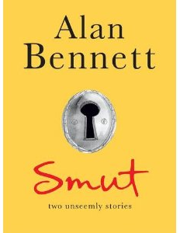
中文书名：《欲：两个不体面的故事》
英文书名：SMUT：TWO UNZEEMLY STORIES
作 者：Alan Bennett
出 版 社：Profile Books
代 理 人：United Agents/ANA/Claire Qiao
页 码：160页
出版时间：2011年4月
代理地区：中国大陆、台湾
审读资料：电子稿/样书
类 型：文学

《非普通读者》作者最新风趣力作!

版权已授: 西班牙（Anagrama）, 法国（Denoël）, 德国（Wagenbach）, 意大利（Adelphi）

曼布克奖得主、爱尔兰作家约翰·班维尔（John Banville）倾情推荐：
“艾伦·贝内特继续用他狡黠的故事为读者带来惊喜与愉悦，我期待着从他的《欲：两个不体面的故事》中得到更多这样的阅读体验。马丁·埃米斯（Martin Amis）曾评论约翰·厄普代克（John Updike）说他是一名‘不能窘迫（unembarrassable）’的作者，贝内特也是如此。《欲》一定会让那些认为贝内特亲切友好的读者们十分窘迫，当然也将公正道义展示给他们。”

内容简介：

艾伦·贝内特这次将两个新故事合在一本书中，书名为《欲》。

第一个故事《福布斯·格拉汉姆夫人的保护层》的内容是，福布斯让他妈妈很失望，她认为他非要娶个妻子的话，应该娶个更好的，虽然她对自己的丈夫也不满意。这就是艾伦·贝内特，发生在卧室中（当然还包括其他的地方）的事情更加让人吃惊，甚至令人震惊，更接近人们的生活。

在第二个故事《唐纳森夫人的第二春》中，唐纳森夫人是一个传统的中产阶级妇女，加入了寡妇的行列，曾有过一个跟大多数人相同的婚姻：开始时很幸福，然后是满足，最后便是枯燥无味。而当她决定招进两位房客时，平凡的生活慢慢变得刺激起来……

媒体评价：

“精致、有趣……两个故事隐秘、奇妙、机智地阐述了欲念的危害……表面看来是淫秽的、不道德的喜剧故事，好像揭露结局是一种犯罪行为。如果你期盼着从中仍能看到贝内特惯有的辛酸的幽默，那你不会失望……最精彩的是，这种嬉戏娱乐并不影响贝内特偶尔在毁灭与灾难之间揭示一个虽无情却触及每个人敏感的深刻见解。”
----西蒙·斯卡玛（Simon Schama）《金融时报》（Financial Times）

“《欲》中包含了非常多的贝内特式的幽默……趣味一如往昔。”
----《卫报》（Guardian）

“有趣、独特……滑稽却不失细腻……使人愉悦的无政府主义。”
----《独立报》（Independent）

“贝内特所有的作品对我来说都是一个梦幻般的虚构世界，充满了笑料与奇妙，他乐在其中。”
----《标准晚报》（Evening Standard）

“贝内特的短篇小说让人无法抗拒……温暖、迷人、可爱……有贝内特的陪伴就如同在一个充满魅力与智慧的人身边，他的故事在异想天开、稀奇古怪的表面下，是更本质、更有价值的东西。”
----Bookbag

“艾伦·贝内特继续用他狡黠的故事为读者带来惊喜与愉悦，我期待着从他的《欲：两个不体面的故事》中得到更多这样的阅读体验。马丁·埃米斯（Martin Amis）曾评论约翰·厄普代克（John Updike）说他是一名‘不能窘迫（unembarrassable）’的作者，贝内特也是如此。《欲》一定会让那些认为贝内特亲切友好的读者们十分窘迫，当然也将公正道义展示给他们。”
----约翰·班维尔（John Banville），曼布克奖得主
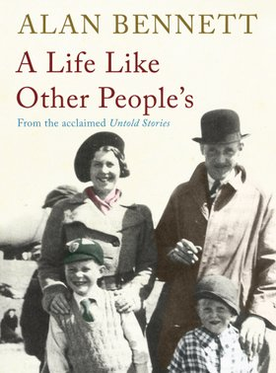
中文书名：《像别人一样的生活》
英文书名：A LIFE LIKE OTHER PEOPLE’S
作 者：Alan Bennett
出 版 社：Faber and Faber
代 理 人：United Agents/ ANA/Claire Qiao
页 数：224页
出版时间：2009年9月
代理地区：中国大陆、台湾
审读资料：样书
类 型：传记/回忆录

内容简介：

艾伦·贝内特的畅销作品数不胜数，但获得好评和赞誉最多的还要属其回忆录《像别人一样的生活》。这本回忆录讲述了他父母的婚姻以及他童年充满辛酸的生活。书中还描述了他跟祖母皮尔一起过圣诞节的画面，跟祖母一起的生活的温馨。书中也提到他永远不会忘记的姨母凯斯林和迈拉。

艾伦·贝内特的母亲突然得了抑郁症，后来又患上了阿尔茨海默病（老年痴呆症），随着母亲病情的加重，艾伦·贝内特发现了他们家一个隐藏很久的让人悲伤的秘密。这位备受大众喜爱的英国作家偶尔也写起了自传小说。

媒体评价:

“艾伦·贝内特真实地回忆起了他的家庭，但他本身并不是多愁善感的。艺术作品不需要将所有事件一一陈述，有时候可以巧妙地隐藏。”
---- 简·斯蒂文森（Jane Stevenson）,观察家（ Observer）

“这本回忆录是艾伦·贝内特最好的作品。”
----威尔·汉丽轩（Val Hennessy）

“正如你所期待的那样，这本回忆录既感人又有趣。这部作品不是别的东西，而是一件浑然天成的艺术品。”
---- 费迪南德·蒙特（Ferdinand Mount）, 《观众》（Spectator）

“这是一部非常棒的作品，有爱、有遗憾，还有平凡生活中人的尊严。”
----《每日邮报》（Daily Mail）

“艾伦·贝内特特别擅长细节描写，从生活的辛酸到任何一个平凡的瞬间，他都能刻画得入木三分。”
----《阿伯丁新闻杂志》（Aberdeen Press & Journal）

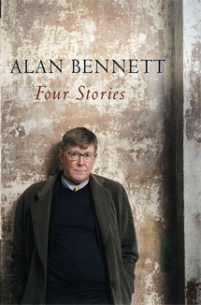
中文书名：《四个故事》
英文书名：FOUR STOREIS
作 者：Alan Bennett
出 版 社：Profile Books
代 理 人：United Agents/ ANA/Claire Qiao
页 数：288页
出版时间：2006年9月
代理地区：中国大陆、台湾
审读资料：样书
类 型：短篇小说

内容简介：

艾伦·贝内特最受欢迎、最畅销的四个故事首次编入了一本书中。

《父亲！父亲！燃烧的光明》（Father! Father! Burning Bright）是一个讽刺故事，作者描写了一个躺在病床上奄奄一息的男人还试图来控制别人的生活时，整个家庭的反应。

《东山再起》（The Clothes They Stood Up In）是一个喜剧故事，讲述一对夫妻一无所有后的努力。

《按摩》（The Laying on of Hands）描绘了一个按摩师的追悼会，讲述了他是如何从一名按摩师成长为社会知名人士的。

《车厢里的女士》（The Lady in the Van）是一个真实的故事。一个行为古怪的年迈的女士和她的车受到了邀请，他们可以住到一个人的私人花园里，而且一住就是十五年。而位发出邀请的人就是艾伦·贝内特。这个故事后来被拍成了电影《伦敦西区》，由马吉·斯密斯担任主演。

像艾伦·贝内特的所有作品一样，这四个故事同样是幽默的，但幽默中又体现了他对生活的观察、他的机智以及他对人性弱点敏锐洞察力。这些故事都很有趣，但也值得我们深思。这些都是当代的经典之作。

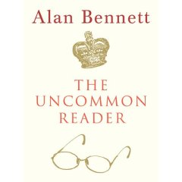
中文书名：《非普通读者》
英文书名：The Uncommon Reader
作 者：Alan Bennett
出 版 社：Profile
代 理 人：United Agents/ANA/Claire Qiao
页 码：160页
出版时间：2007年
审读资料：样书
类 型：小说
中文简体字版权授出

版权销售情况：意大利、德国、法国、西班牙、丹麦、韩国、芬兰、荷兰、瑞士、巴西、葡萄牙、美国

内容简介：

《非普通读者》讲述的是女王陛下为了寻找她的柯吉犬而误打误撞地进了停在白金汉宫门前的流动图书馆，从此和读书结下了不解之缘的故事。她阅读广泛（涉猎范围包括乔•伦道夫•阿可利、让•热内、艾维•康普顿•伯内特的作品及其它经典著作），感觉敏锐。阅读悄然改变了她的世界观，也使她和满口谀词的首相及其令人生厌的智囊团的关系发生了变化。对各种既定的观念与习惯，她开始生疑；对种种她疲于应付的官样文章，她渐渐失去了耐心。她的阅读给她本人带来了颠覆性的影响，而这些影响的结果常常令人大跌眼镜，忍俊不禁。

媒体评介：

“本书犹如一件经过精雕细琢的璞玉……在其令人玩味、镶有金边的米黄色封皮下仿佛涌动着一股斯威夫特式的愤慨，这愤慨是出于对愚昧无知的悲哀，对艺术贫瘠的痛心，以及对自以为是的唾弃，同时本书还大力推崇艺术对文明开化的潜移默化作用。”
---《泰晤士报》

“ 一本趣味盎然的成年人的床头读物……既轻松又清新，充满智慧和温馨。”
---《观察者》

“ 这部作品显示出贝内特作品一贯的独特魅力。这种魅力并不在于它对世界的敏锐洞察或在卓越的想象，而在于它离奇有趣的故事情节和对于故事风格把握的精准。这部作品以及其他作品产生的效果使贝内特堪称为“文学界的卡通大师”。
---《每日电讯报》

“《不同寻常的读者》固然幽默搞笑，又不失真挚、热忱。它悲悼似水流年，思考静穆人生，检讨虚度岁月。“
---《星期日泰晤士报》

中文书名：《不为人知的故事》
英文书名：Untold Stories
作 者：Alan Bennett
出 版 社：Faber & Faber
代 理 人：United Agents/ ANA/Claire Qiao
页 数：658页
出版时间：2005年10月
代理地区：中国大陆、台湾
审读资料：电子稿
类 型：文学

内容简介：

艾伦·贝内特的经典著作《写作之家》的惊人续集终于面世了。

《不为人知的故事》包含了一些重要的以前未出版的作品，包括关于他的家庭和在利兹的成长的辛酸回忆录，以及他1996-2004年著名的日记，以及许多其他杰出的文章、评论和漫画。贝内特一如既往地风趣而又辛酸。

自从20世纪60年代《边缘之外》(Beyond the Fringe)大获成功以来，作者以其温和的幽默和对生活的讽刺观察，为全世界的观众带来了欢乐。

谢谢您的阅读！
请将反馈信息发至： 乔明睿（Claire）
安德鲁﹒纳伯格联合国际有限公司北京代表处
北京市海淀区中关村大街甲59号中国人民大学文化大厦1705室, 邮编：100872
电话：010-82449026
传真：010-82504200
手机：15804055576
Email: Claire@nurnberg.com.cn
网址：www.nurnberg.com.cn
微博：http://weibo.com/nurnberg
豆瓣小站：http://site.douban.com/110577/
微信订阅号：ANABJ2002

